TEMA 5: INSTRUCCIONES DE CONTROL.

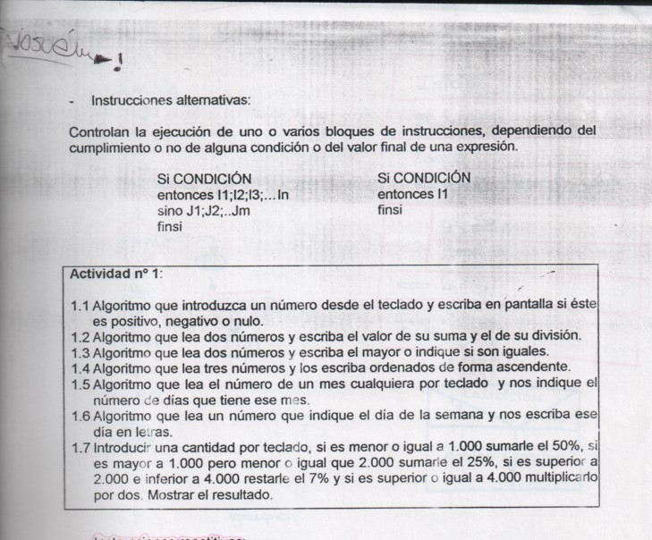

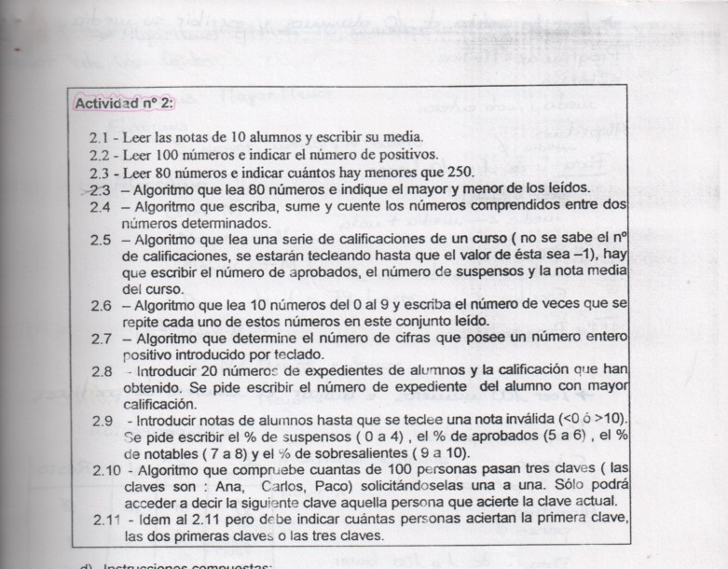

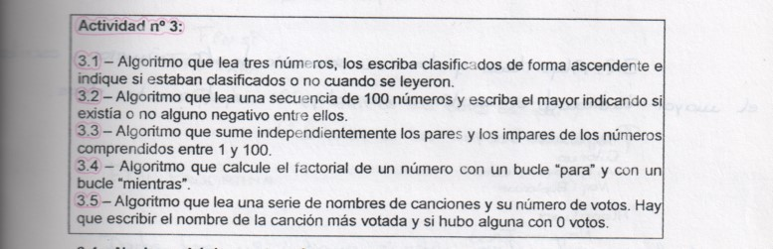

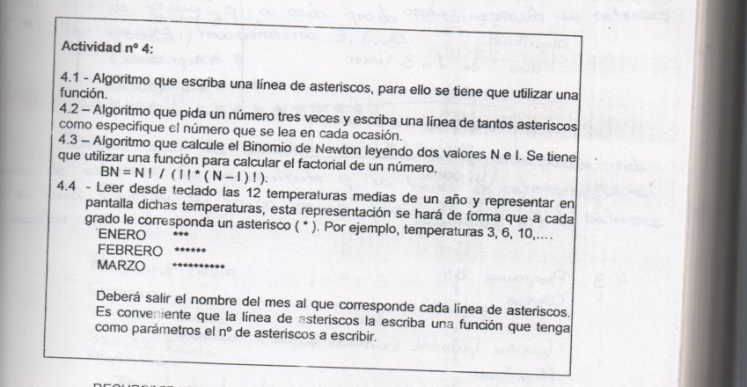

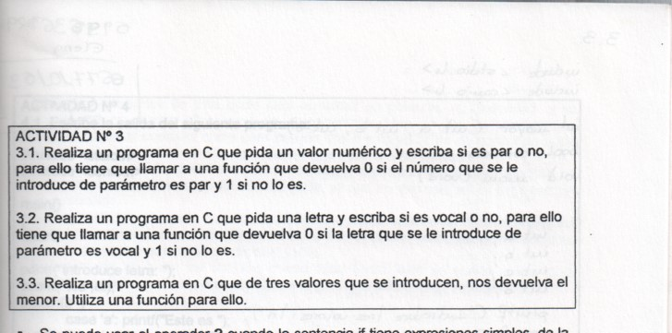

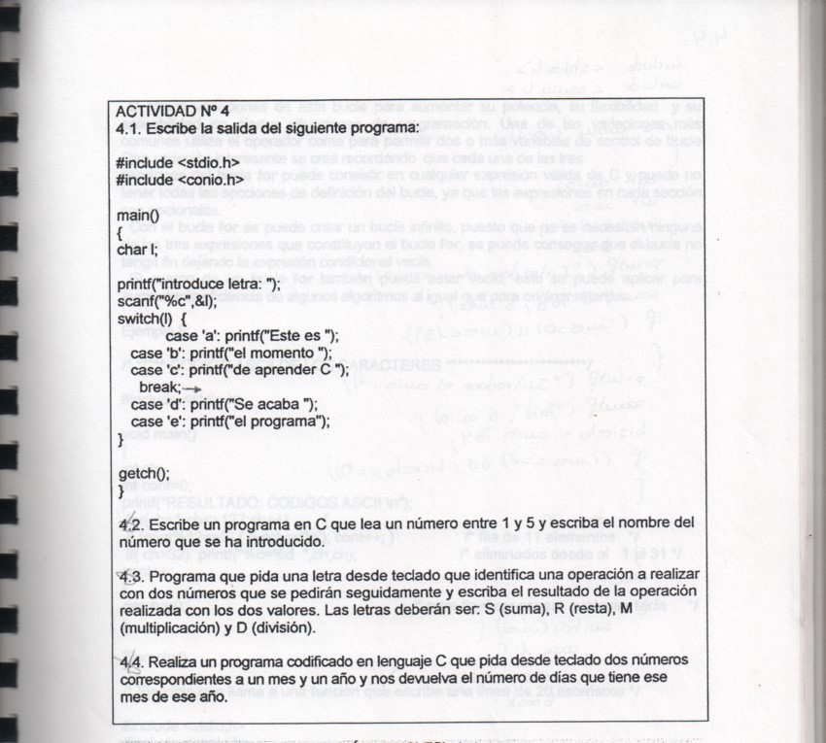

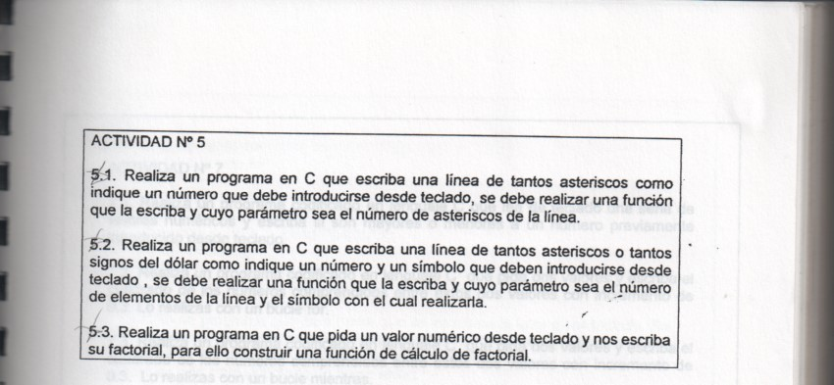

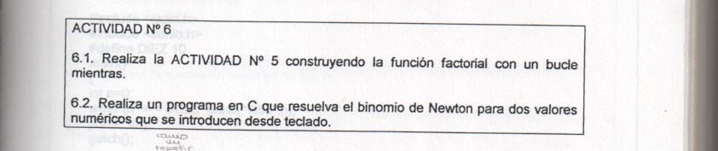

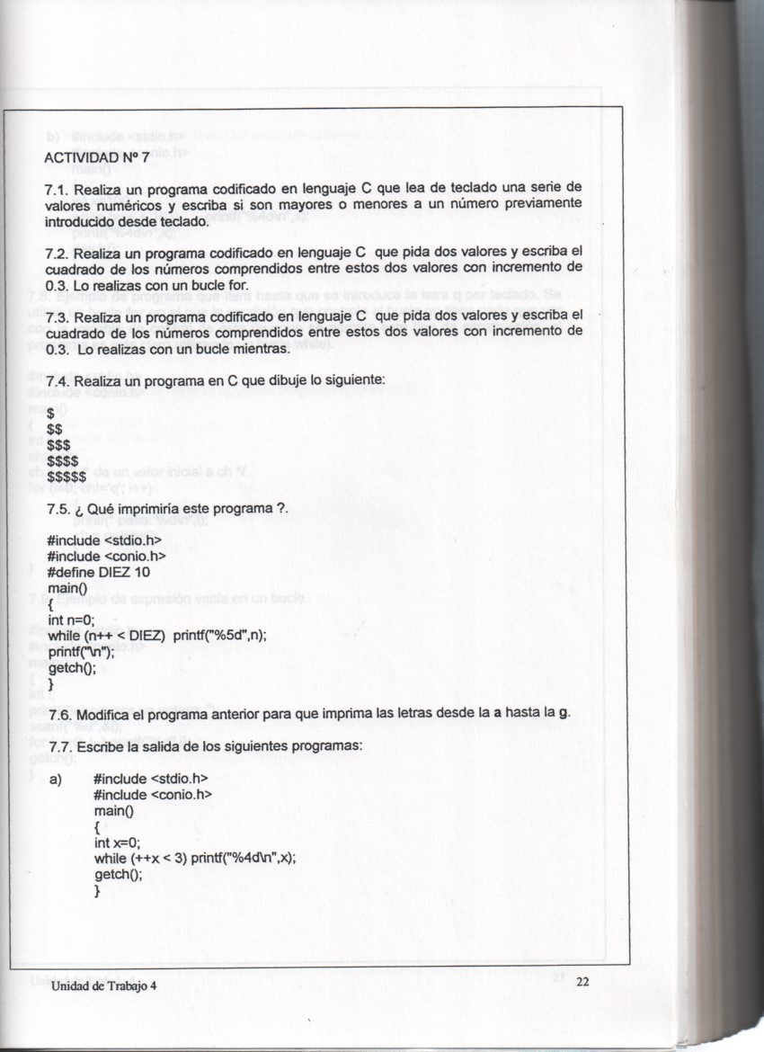

1-ejercicio-escribe un programa que calcule la suma de los cuadrados comprendidos entre 1 y N, donde N es un numero entero que se lee por teclado.

2-ejercicio-un programa que lee un numero por teclado calcula y visualiza la suma y el numero de sus cifras

3-ejercicio-lee un numero entero por teclado y muestra por pantalla sus cifras en orden invertido

4-ejercicio-lee un numero entero por teclado y convertirlo en su inverso

5-ejercicio-lee un numero entero por teclado y comprobar si es capicúa

6-ejercicio-escribe un programa java que encuentre el máximo común divisor de dos números a y b

MCD de dos nº a y b

Si a=b

entonces MCD es a o b

en otro caso

si a>b entonces

a=a-b

en otro caso

b=b-a

7-ejercicio-escribe un programa java que encuentre el mínimo común múltiplo de dos números a y b

8-ejercicio-leer un numero de cuatro cifras (1000 - 9999) y construir el mayor posible con las cifras de ese número

9-ejercicio-escribe un programa que calcule el número de anillos de un número introducido por pantalla, teniendo en cuenta que 0, 6 y 9 tienen un anillo y el 8 tiene dos.

10-ejercicio-reescribir el ejercicio anterior con un switch

11-ejercicio-construir un programa que lea un número entero y positivo y diga si es primo

12-ejercicio-escribir un programa que realice la división de un número a entre un numero b mediante restas sucesivas

13-ejercicio-escribir un programa que realice el producto de un número a por un numero b mediante sumas sucesivas

14-ejercicio-programa que lee como año de entrada un año y nos dice si es bisiesto o no

15-ejercicio-programa que recibe como datos de entrada una hora expresada en horas minutos y segundos, y que calcula y escribe la hora minutos y segundos transcurrido un segundo

16-ejercicio-programa que calcula la edad de una persona recibiendo como datos de entrada recibiendo como datos de entrada la fecha de nacimiento y la fecha actual, ambas en tres variables (día, mes y año)

17-ejercicio-programa que lee un número x y otro número entero positivo n y calcula la enésima potencia de x

18-ejercicio-algoritmo que lee una secuencia de 10 números y obtiene e imprime cuantos hay, negativos, positivos y nulos

19-ejercicio-programa que lee tres números, los imprime en orden ascendente e indica si fueron introducidos en este orden

20-ejercicio-programa que recibe como entrada dos números enteros y positivos n y m, y calcula e imprime los múltiplos de n inferiores a m

21-ejercicio-programa que lee una secuencia de diez números y escribe el número de veces que se repite el primer número leído

22-ejercicio-programa que lee una secuencia de calificaciones numéricas entre cero y diez, que termina con el valor -1 y calcula e imprime la media aritmética, el número y porcentaje de aprobados y el número y porcentaje de suspensos

23-ejercicio-programa que calcula el producto de dos números enteros y positivos mediante el algoritmo ruso del producto

El algoritmo consiste en duplicar el primer factor y dividir entre dos el segundo, obteniendo un producto equivalente, salvo si el segundo factor es impar; en tal caso, es necesario acumular previamente el primero donde se va a obtener el resultado. El proceso termina cuando el segundo factor se hace cero.

ejemplo: 25\*6

1-duplicar 25 25x2=50

2-dividir a la mitad 6 3

3-se añade el primero a un acumulador acumulador=50

4- se repite el proceso hasta que el segundo factor sea 0

factor1=100 factor2=3 acumulador=150

factor1=200 factor2=0 acumulador=350

24-ejercicio-realiza un programa que diga si un número entero positivo es primo o no. para averiguarlo divide entre 2,3,5,7... hasta n=-1. ten en cuenta que si ninguna división es exacta y llegamos a una en la que el cociente es menor o igual que el divisor el número es primo.

25-ejercicio-un número se denomina perfecto cuando es igual a la suma de todos sus divisores excepto él mismo.

Por ejemplo: 28 es un numero perfecto, pues es una suma de todos sus divisores (1+2+4+7+14=28)

Escribir un programa que averigüe si un número natural positivo es perfecto o no.

26-ejercicio-escribe un programa que lea un número e imprima un triángulo de números de la forma siguiente: si el número leído es 4, imprimirá:

1

22

333

4444

27-ejercicio-en el supermercado de la esquina colocan las latas de conservas apiladas triangularmente. Esto trae bastantes problemas a la hora de hacer los pedidos, ya que quieren un número de latas de manera que no sobre ni falte ninguna. Así, seis latas se pueden apilar triangularmente. si tuviéramos siete, no se podrían apilar de forma triangular porque sobraría una. Escribe un programa que lea un número entero positivo y compruebe si es adecuado para poder montar pilas triangulares.

28-ejercicio-en el mismo supermercado quieren montar también pilas del mismo número de latas de alto que de ancho.

No todas las cantidades de latas que pueden apilarse triangularmente pueden ponerse en estructuras cuadradas. Diseña un programa que indique si un número entero positivo es válido para realizar los dos tipos de estructuras. Un valor valido, por ejemplo, es el número 36.

29-ejercicio-dado un numero natural n, se calcula la raíz digital de n sumando los dígitos que lo componen. El proceso se repite sobre el nuevo número hasta que el resultado obtenido tiene un solo dígito. Este último número es la raíz digital del numero n.

Por ejemplo: 347 >>> 3+4+7=14 >>> 1+4=5

Escribe un programa que halle la raíz digital

30-ejercicio-un programa que lee un numero por teclado y me dice si es abundante o deficiente. Un número abundante o excesivo es un número para el cual la suma de todos los divisores es mayor que el doble del número.

La abundancia se calcula sumando todos los divisores y restándole a esta suma el doble del numero inicial.

[son números abundantes: 12, 18, 20, 24, 40, 42, 48, 90, 96]

31-ejercicio-escribir un programa que lee dos números, dice si ambos son abundantes y, si ambos lo son, determina cuál de ellos es más abundante.

32-ejercicio-La fórmula de Herón se utiliza para hallar el área de un triángulo conociendo sus tres lados.

A=vp\*(p-a)\*(p-b)\*(p-c)

Escribe un programa que calcule el área del triángulo siguiendo la formula anterior, siendo p el semi-perímetro.

Leer por teclado el valor de los lados del triángulo a, b y c. Para que el triángulo exista debe cumplirse que todos los lados sean positivos y además que la suma de dos lados sea mayor que el otro lado.

33-ejercicio-imprimir triangulo según la siguiente forma:

1

2 3

4 5 6

7 8 9 10

11 12 23 14 15

34-ejercicio-dada la siguiente sucesión, escribir un programa que imprima n términos

1, 4, 8, 6, 36, 72, 70, 4900, 9800